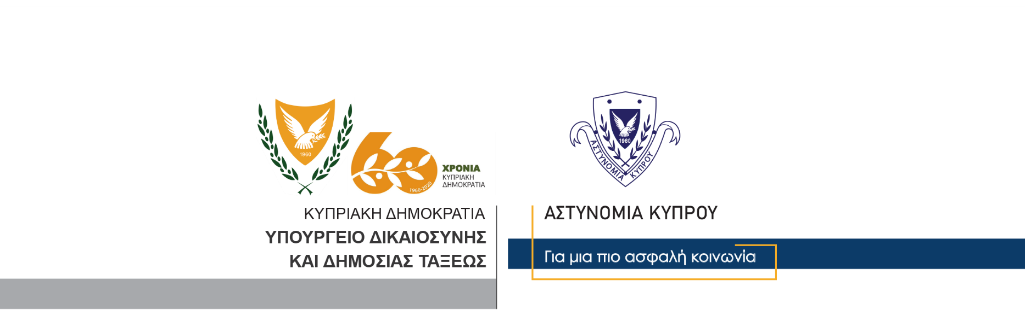

Γραφείο Τύπου
και Δημοσίων Σχέσεων

7 Νοεμβρίου, 2020

Δελτίο Τύπου 4 – Αναφορικά με υπόθεση ναρκωτικών
Συνελήφθη 40χρονος

Στη σύλληψη προσώπου ηλικίας 40 ετών προχώρησε χθες η Αστυνομία, στο πλαίσιο διερεύνησης υπόθεσης που αφορά παράνομη κατοχή ναρκωτικών με σκοπό την προμήθεια, που διαπράχθηκε στις 26 Αυγούστου, 2020 στη Λάρνακα.
Συγκεκριμένα, στις 26 Αυγούστου, 2020 μετά από συντονισμένη επιχείρηση, μέλη της ΥΚΑΝ εντόπισαν σε όχημα 38χρονου στη Λάρνακα, ποσότητα κάνναβης βάρους 1 κιλού και 125 γραμμαρίων. (Αστυνομικό Δελτίο αρ.1, ημερομηνίας 27/8/2020 σχετικό). Ο 38χρονος είχε συλληφθεί και παραμένει υπόδικος.
Ο 40χρονος, συνελήφθη χθες με δικαστικό ένταλμα και τέθηκε υπό κράτηση για διευκόλυνση των ανακρίσεων, ενώ σε έρευνα που έγινε στην οικία του δυνάμει δικαστικού εντάλματος στην επαρχία Αμμοχώστου, εντοπίστηκαν και κατασχέθηκαν ως τεκμήρια ένα κυνηγετικό όπλο (ΔΟΚΟ) και 231 κυνηγετικά φυσίγγια. Ο ύποπτος συνελήφθη και για το αυτόφωρο αδίκημα της παράνομης κατοχής πυροβόλου όπλου και εκρηκτικών υλών.
Ο 40χρονος οδηγήθηκε σήμερα ενώπιον του Επαρχιακού Δικαστηρίου Λάρνακας, όπου εναντίον του εκδόθηκε διάταγμα πενθήμερης κράτησης.
Η ΥΚΑΝ (Επαρχιακό Κλιμάκιο Λάρνακας) συνεχίζει τις εξετάσεις.

Γραφείο Τύπου

